**中華民國紳士協會 開會通知單**

**受 文 者 :如正、副本**

**發文日期 :中華民國 113年11月00日**

**發文字號 :(113)紳青字第000號**

**速 別 :一般**

**密等及解密條件或保密期限：無**

**附 件：(一)流程表、(二)委託書、(三)提案單、(四)交通資訊**

**開會事由：召開本會第17屆第1次會員代表大會暨第17屆理、監事選舉。**

**開會時間：113年12月15日(日)上午8時30分至下午15時30分。**

**開會地點：ＯＯ市ＯＯ區ＯＯ高中活動中心(ＯＯ市ＯＯ區ＯＯＯ路ＯＯＯ號)**

**主 席：理事長 林石青 司儀：秘書長 蘇家杰 　記錄：文書主委 周畇誼**

**一、會議內容：**

**(一)報告事項**

**1.理事會報告。**

**2.監事會報告。**

**3.113年度會務報告：**

**秘書處工作報告。**

**志工團工作報告。**

**紳士社會大學工作報告。**

**長期照顧服務處工作報告。**

**113年度1月~11月財務收入支出明細表。**

**(二)討論提案**

**1.112年度歲入、歲出決算表提請審議。**

**2.114年度工作計畫(行事曆)提請審議。**

**3.114年度歲入、歲出預算表提請審議。**

**4.提案討論及審議。**

**(三)臨時動議**

**(四)自由發言**

**二、選舉第17屆理、監事暨召開第17屆第1次理事會會議、監事會會議。**

**三、散會。**

**※其他事項：**

**一、若有提案請，於113年 11月 00日17：00前，將提案單傳達秘書處**

**文書主委 周畇誼 電話：0938-770-833**

**E-mail：tgkyrjbm@gmail.com 以利作業。**

**二、負責單位暨聯絡人**

**主辦單位：中華民國紳士協會 負責人：秘書長 蘇家杰**

**承辦分會：中華民國紳士協會ＯＯ分會 負責人：會長 ＯＯＯ**

**會議聯絡人：總幹事ＯＯＯ 電話：0900-000-000**

**E-mail：0000000000000000**

**三、請儘量搭乘大眾交通工具或共乘。**

**正本：內政部、第17屆會員代表。**

**副本：本會理事/監事會、秘書處、志工團、紳士社會大學、長期照顧服務處、**

**會長總召、全國各分會會長、監察長。**

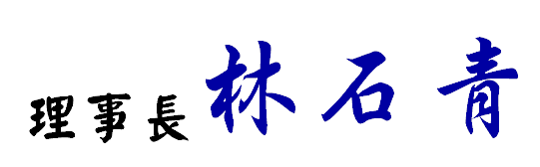

**（附件一）**

**中華民國紳士協會**

**第17屆第1次會員代表大會流程表**

|  |  |  |  |  |
| --- | --- | --- | --- | --- |
| **序號** | **起 迄 時 間** | **內 容** | **負 責 單 位** | **時 間** |
| 1 | 08：00~08：30 | 報到（相見歡） | ＯＯ分會 | 30分鐘 |
| 2 | 08：30~08：35 | 迎 賓 舞 | ００分會 | 5分鐘 |
| 3 | 08：35~08：45 | 紳士迎會旗＆會歌帶動唱 | ００分會 | 10分鐘 |
| 4 | 08：45~08：50 | 承辦單位致歡迎詞 | ００分會會長 ０００ | 5分鐘 |
| 5 | 08：50~08：55 | 大會開始、主席致詞 | 理事長 林石青 | 5分鐘 |
| 6 | 08：55~09：10 | 介紹貴賓、貴賓致詞 | 理事長 林石青 | 15分鐘 |
| 7 | 09：10~09：55 | 頒獎暨頒發感謝狀 | 秘書處 | 45分鐘 |
| 8 | 09：55~10：05 | 中場休息 | ００分會 | 10分鐘 |
| 9 | 10：05~10：08 | 司儀宣讀議事規則 | 秘書長 蘇家杰 | 3分鐘 |
| 10 | 10：08~10：13 | 工作報告：理事會 | 理事會 ０００ | 5分鐘 |
| 12 | 10：13~10：18 | 工作報告：秘書處 | 秘書長 蘇家杰 | 5分鐘 |
| 13 | 10：18~10：21 | 工作報告：財務報告 | 財務主委 張淑華 | 3分鐘 |
| 14 | 10：21~10：26 | 工作報告 志工團 | 團長 廖茂己 | 5分鐘 |
| 15 | 10：26~10：29 | 工作報告 紳士社會大學 | 校長 黃則成 | 3分鐘 |
| 16 | 10：29~10：32 | 工作報告 長期照顧服務處 | 處長 林慶榮 | 3分鐘 |
| 17 | 10：32~10：35 | 工作報告 監事會 | 監事會 ＯＯＯ | 3分鐘 |
| 18 | 10：35~11：20 | 提案討論 | 理事長 林石青 | 45分鐘 |
| **序號** | **起 迄 時 間** | **內 容** | **負 責 單 位** | **時 間** |
| 19 | 11：20~11：30 | 臨時動議 | 理事長 林石青 | 10分鐘 |
| 20 | 11：30~11：45 | 自由發言 | 理事長 林石青 | 15分鐘 |
| 21 | 11：45~11：55 | 介紹理、監事候選人 | 選監小組/秘書處 | 10分鐘 |
| 22 | 11：55~12：00 | 宣讀理、監事選舉辦法及規範 | 選監小組/秘書處 | 5分鐘 |
| 23 | 12：00~12：05 | 全體大合照 | 攝影組 | 5分鐘 |
| 24 | 12：05~12：45 | 領、投票(午餐時間) | 選監小組/秘書處 | 40分鐘 |
| 25 | 12：45~13：30 | 開票 | 選監小組/秘書處 | 45分鐘 |
| 26 | 13：30~13：45 | 宣(公)佈理、監事  當選名單 | 選監小組/秘書處 | 10分鐘 |
| 27 | 13：45~14：25 | 第17屆第1次理事會、監事會會議 | 選監小組/秘書處 | 40分鐘 |
| 28 | 14：25~14：30 | 介紹當選理事長、常務理事、當選常務監事 | 選監小組/秘書處 | 5分鐘 |
| 29 | 14：30~14：40 | 新舊任常務監事交接  新舊任理事長交接 | 選監小組/秘書處 | 10分鐘 |
| 30 | 14：40~14：55 | 第16屆理事長致謝詞、  第17屆理事長發表感言及會務發展願景 | 選監小組/秘書處 | 15分鐘 |
| 31 | 14：55~15：00 | 新任理、監事合照 | 攝影組 | 5分鐘 |
| 32 | 15：00~15：10 | 感恩傳承  ＯＯ分會/ＯＯ分會 | 秘書處 | 10分鐘 |
| 33 | 15：10 | 禮 成 |  |  |

**（附件二）**

**委 託 書**

本人 因故不克出席本會第17屆第1次會員代表大會，茲委託本會會員代表 ，代表本人出席。

此　致

中華民國紳士協會

委 託 人： （簽章）

受委託人： （簽章）

中 華 民 國 113 年 12 月 15 日

**※注意事項：一、每1會員代表僅能接受其他會員代表1人之委託。**

**二、請持本委託書於開會時向報到處報到。**

**三、除本表外，會員代表自行開具「委託書」亦屬有效**

-----------------------------沿線撕下---------------------------

**(附件三)**

**中華民國紳士協會第17屆第1次會員代表大會提案單**

提案人：(　　分會)　 聯絡電話：

附署人：

案 由：

說 明：

辦 法：

注意事項：**若有提案請於113年11月00日17 時前，將提案單傳達秘書處**

**文書主委 周畇誼 電話：0938-770-833**

**E-mail：tgkyrjbm@gmail.com 以利作業。**

**（附件四）**

**交通路線圖 (範例)**

**以下公共交通線路會停靠秀峰高中附近:**

**巴士: 藍15, 907, 823,** [**951汐止站**](https://moovitapp.com/taipei-3843/lines/951%E6%B1%90%E6%AD%A2%E7%AB%99/50560890/5542275/zh-tw?ref=1&poiType=site&abTest=Control_Shorter_Breadcrumbs&customerId=4908&af_sub8=%2Findex%2Fzh-tw%2F%25E5%2585%25AC%25E5%2585%25B1%25E4%25BA%25A4%25E9%2580%259A-%25E7%25A7%2580%25E5%25B3%25B0%25E9%25AB%2598%25E4%25B8%25AD-Taipei-site_14771764-3843)**,** [**955路**](https://moovitapp.com/taipei-3843/lines/955%E8%B7%AF/50560211/5837519/zh-tw?ref=1&poiType=site&abTest=Control_Shorter_Breadcrumbs&customerId=4908&af_sub8=%2Findex%2Fzh-tw%2F%25E5%2585%25AC%25E5%2585%25B1%25E4%25BA%25A4%25E9%2580%259A-%25E7%25A7%2580%25E5%25B3%25B0%25E9%25AB%2598%25E4%25B8%25AD-Taipei-site_14771764-3843)

**˙搭火車 : 離汐止火車站 300 公尺 : 汐止火車站剪票口出來左轉往秀峰路口 80 公尺遇秀峰路紅綠燈左轉 120 公尺 遇忠孝東路紅綠燈口左轉 50 公尺即到達 秀峰高中大門口 進門右前方50 公尺即到達秀峰高中一樓的演藝廳**

**˙開車：走中山高(1高)：下汐止交流道 遇大同路紅綠燈左轉 200公尺遇秀峰路右轉 200公尺遇忠孝東路紅綠燈口左轉50公尺即到達 秀峰高中大門口 進門右前方50 公尺即到達秀峰高中一樓的演藝廳**

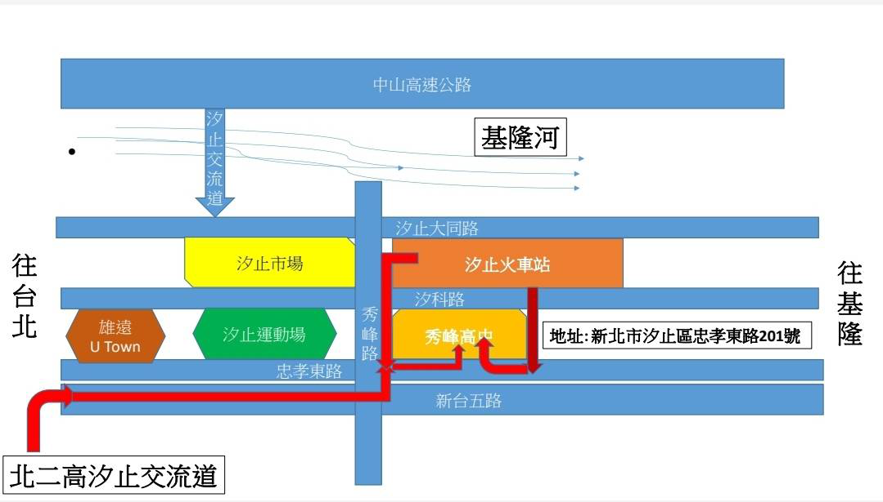**˙開車：走北二高 (3高 )：下汐止/南港交流道 右轉順新台五路 過300 公尺過遠雄 U Town 繼續走1000公尺 遇秀峰路先左轉20公尺馬上右轉 50 公尺即到達 秀峰高中大門口 進門右前方50 公尺即到達秀峰高中一樓的演藝廳**